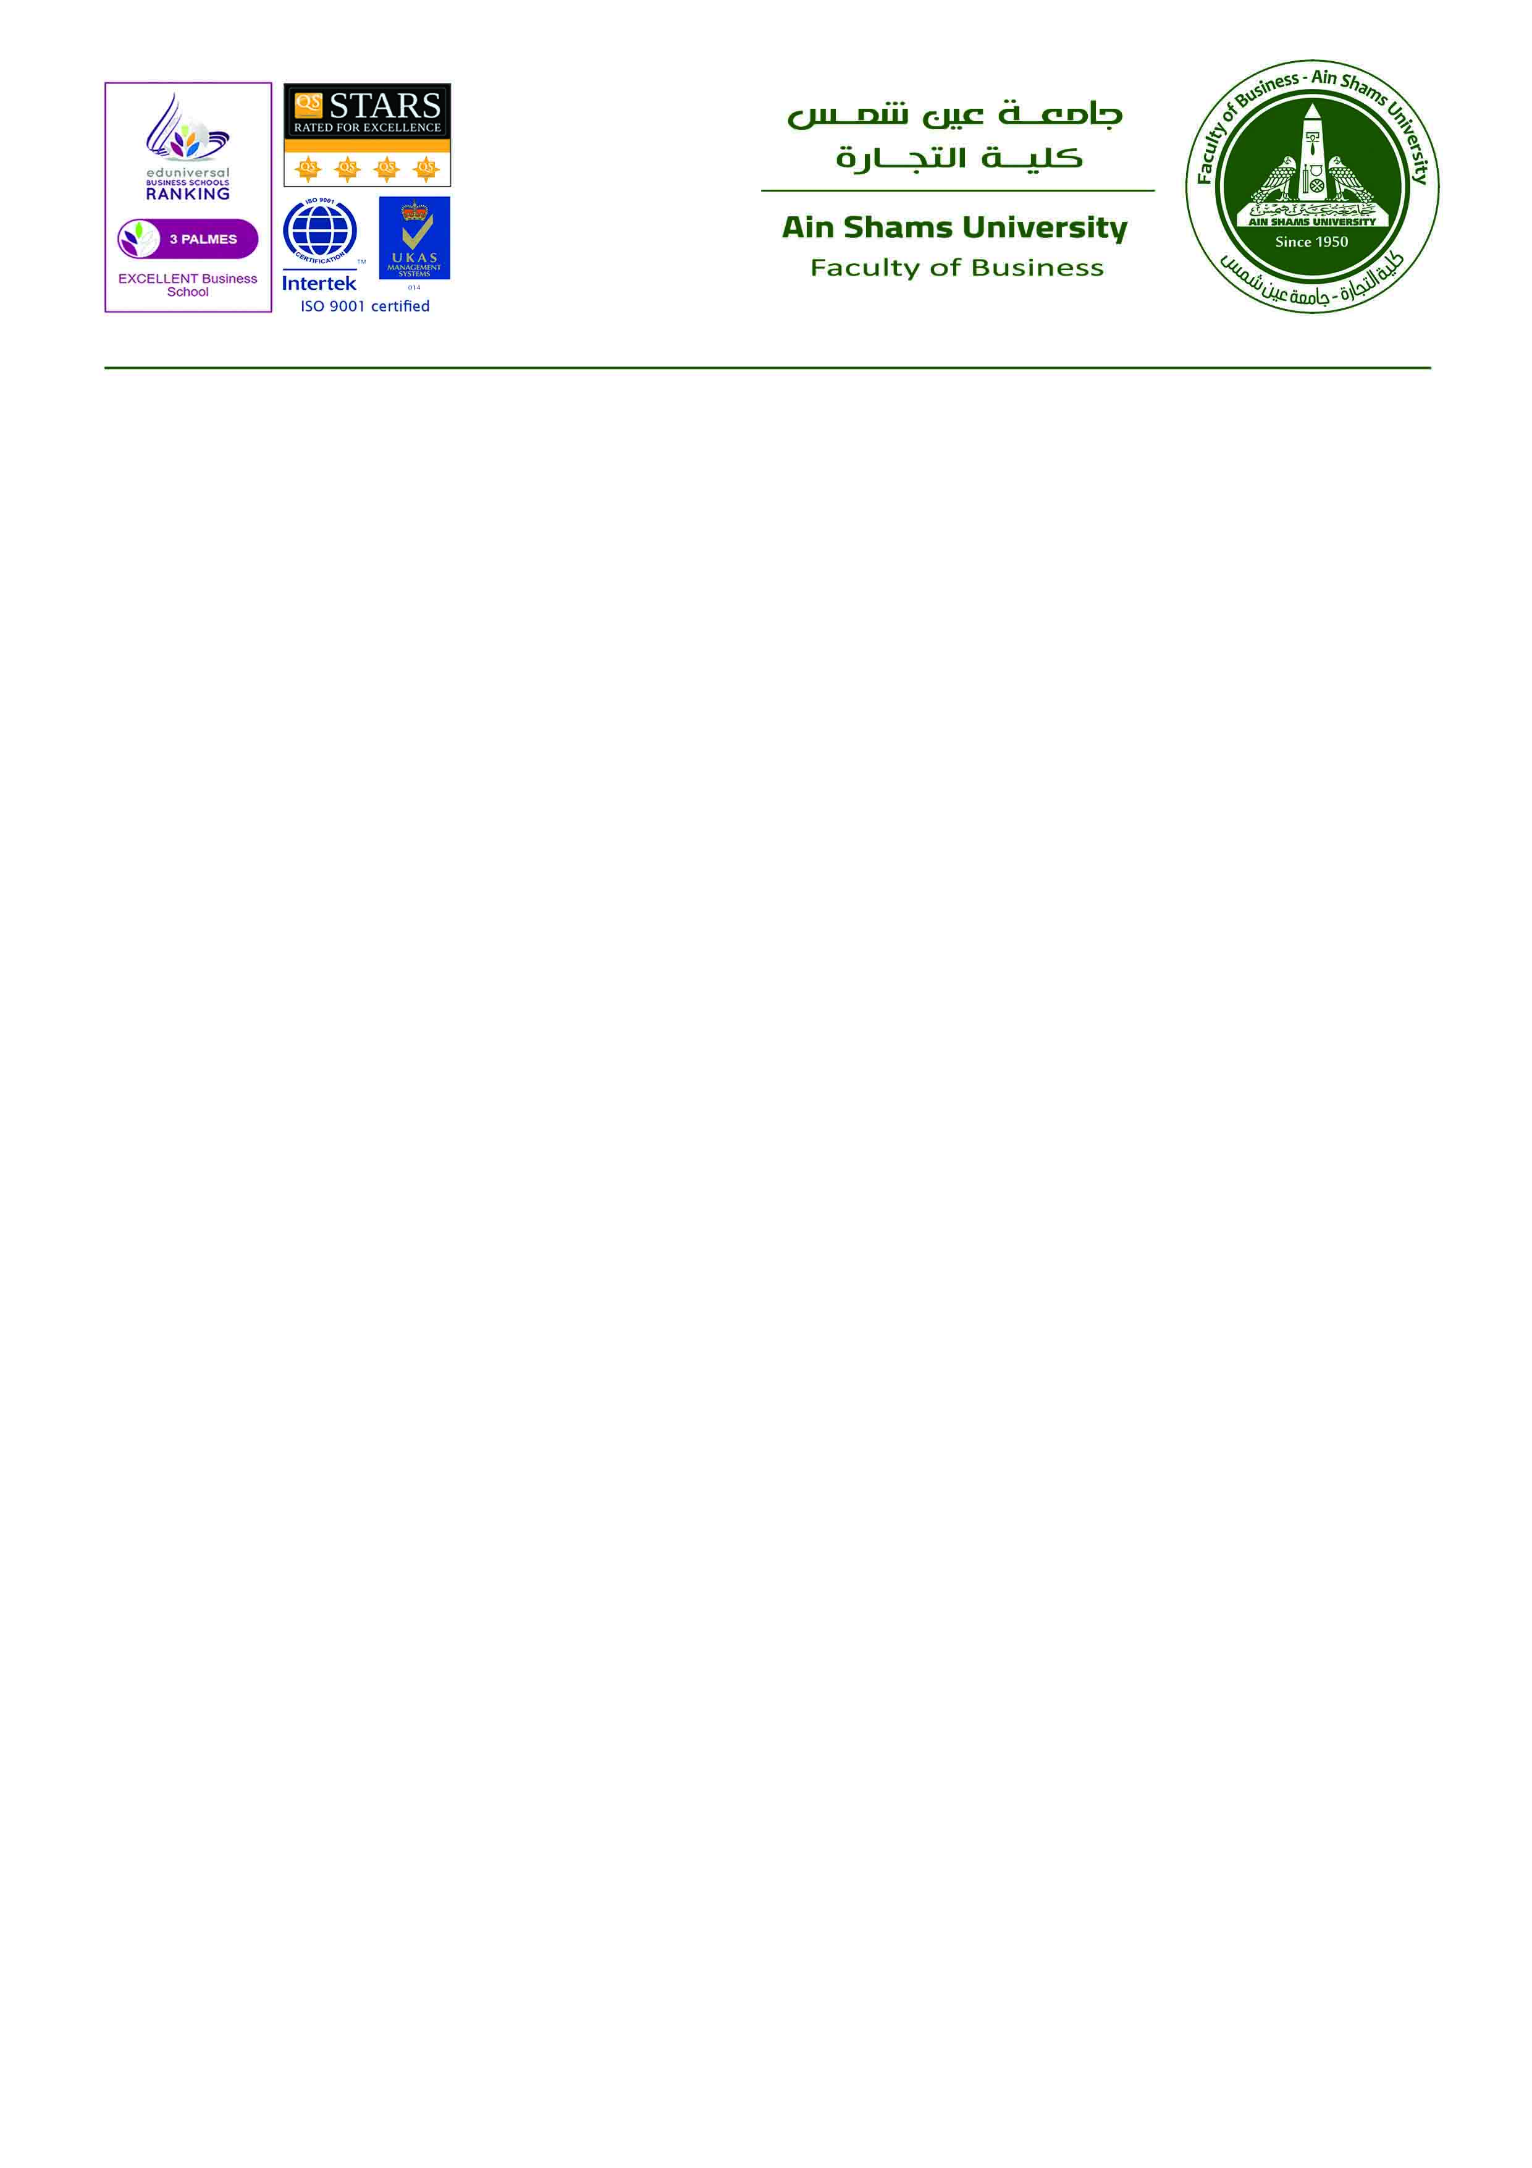

|  |  |  |  |
| --- | --- | --- | --- |
| **اسم المادة (Subject)**  **................................................................................................................................** | | | |
|  |  | |  |
| **عنوان البحث (Research Title)**  **..................................................................................................................................** | | | |
|  |  | |  |
| * **اسم الطالب (رباعى، باللغة العربية): ............................................................................................................................** | | | |
| * **رقم الجلوس: ....................................................................................................................................................................** | | | |
| |  |  |  |  |  |  |  |  |  |  |  |  |  |  | | --- | --- | --- | --- | --- | --- | --- | --- | --- | --- | --- | --- | --- | --- | |  |  |  |  |  |  |  |  |  |  |  |  |  |  |  * **الرقم القومــى:** | | | |
| * **الشعبة: ..............................................................................................................................................................................** | | | |
| * **الفرقة: ....................................................................** | | * **العام الجامعى: .................................................................** | |

|  |  |  |  |  |  |  |  |  |  |  |  |  |
| --- | --- | --- | --- | --- | --- | --- | --- | --- | --- | --- | --- | --- |
| **جـــزء خـــاص بالكنتـــرول**  **(لا يكتب الطالب فيه شئ)** | | | | | | | | | | | | |
|  | | | |  | | | | |  | | | |
| **الرقم السرى** | | | |  | | | | | **المراجعة** | | | |
|  | **..........................................** | |  | | |  |  | | | **..........................................** | |  |
|  | | | | **تقييم البحث** | | | | |  | | | |
|  | |  | | | **..........................................** | | |  | | |  | |
|  | |  | | |  | | |  | | |  | |

|  |  |  |  |
| --- | --- | --- | --- |
| **بيانــــــات الطالــــــب** | | | |
| * **الشعبة: .....................................................................................................................** |  | | |
| * **الفرقة: .......................................................................................................................** |  | **الرقم السرى**  **...........................** |  |
| * **العام الجامعى: ..........................................................................................................** |
| * **اسم المادة (Subject)**: **..........................................................................................** |
| * **عنوان البحث (Research Title)**: **.......................................................................** |
|  |  |  |  |

1. **التعرف على مفهوم وانواع شركات الاشخاص كأحد انواع منظمات الاعمال :**

**تقوم شركات الاشخاص على أساس الثقة الشخصية والمعرفة بين الاشخاص ويمكن ان تقف على شهرة الشريك وعلى الاقل ان تتكون شركة الاشخاص من شخصين ويمكن ان تتكون من اكثر من شخصين ، وكل شريك جديد يجب ان يلتزم ان يقدم مبلغ من المال يعطيه لشركة الاشخاص ليبدأ هذا الانشاط ، ويتفقون على التعاملات التي سوف تتم بينهم وبين هذه الشركة حتى لا يحدث جدال بينهم ، ويتفقون ان يقسموا الربح والخسارة بينهم بحسب النسب المتفق عليها . ولا يحق لاي شريك أن يتنازل عن حصته الى شخص اخر الا بموافقة الشركاء الاخرين ويجب على مديري الشركة خلال ثلاثين يوما من تاسيسها ان ينشروا ملخصا من عقد الشركة في جريدة يومية ويتم في الميعاد السابق قيد الشركة في سجل الشركات بالادارة العامة للشركات ومن ثم قيدها في السجل التجاري. وأن الشركة لها شخصية مستقلة عن صاحبها وتنقسم شركة الاشخاص الى ثلاثة انواع هم :**

1. **شركة التضامن**
2. **شركة التوصية البسيطة**
3. **شركة المحاصة**

**ونبدأ بشرح شركة التضامن ان كل شريك من هذه الشركة يسمى متضامن وهو المسئول عن سداد ديون الشركة حتى من امواله الخاصة اي لا تنحصر المسئولية بالحصص المقدمة في راس المال وانما تتعدى الى اموال الشركاء الشخصية وذلك يحدث عندما الشركة لا تستطيع سداد ما عليها ويمكن ان شريك التضامن ان يكون له حق في ادارة الشركة ، واذا كانت الشركة عدد قليل من الاشخاص تجمعهم روابط وعلاقات انسانية هذا يساعدهم ان يقوموا بتكوين شركة تكون الشركة اكثر شيوعا في الواقع العملي ، ويمكن ان تكون اسم الشركة من احد الشركاء المتضامنون ويضاف كلمة شريكة وشركاء .**

**وبعد ما ناقشنا عن شركة التضامن سو نتحدث عن شركة التوصية البسيطة وهي تتكون من فريقين من الشركاء ويكون فريق يضم على الاقل شريكا متضامنا ويكون مسئول في جميع امواله عن ديون الشركة وسبق ان وضحنا خصائصه ، والفريق الاخر يضم شريك مسئول عن ديون الشركة يقدر حصته في راس المال اي ان مسئولية محدودة في سداد ديون الشركة ، وأن هذا الشريك الموصي ليس له حق في ادارة الشركة ، لان الشريك الموصى اذا زادت ديون وخسائر الشركة عن حصته في راس المال فهو غير مسئول عن هذه الزيادة ويتحملها الشريك المتضامن .**

**وسوف نتحدث الان عن شركة المحاصة و ان هي الشركة التي تستتر عن الغير ولا تتمتع بشخصية اعتبارية ولا تخضع لاجراءات الشهر.**

**2- التعرف علي الفرق بين شركات الاشخاص و شركات الاموال :**

1. **شركات الاشخاص ان يشترك أكثر من شخص في رأس المال و كلا منهما يقصد من إقامة الشركة تحقيق الربح ثم توزيعه و يجب أن يكون الغرض منها قانونيا ، و أن كلا منهما يحرر عند إنشائها عقدا ، كلا منهما له عنوان ، و أن تكون إجراءات إقامة الشركة بسيطة و إقامة إجراءات الشركة كبيرة ، و الاساس هو جمع المال بدون معرفة بين الشركاء . و أن هؤلاء الاشخاص يشتركا في القيام بأعمال معينة و يؤدي إلي الربح أيضا فهذا الربح يعتمد علي عمل الإنسان ففي هذة الشركة إذا توفي أحد الشركاء نفضت الشراكة ولا يمكن للورثة ورث الشراكة .**
2. **إنما في شركات الاموال قتنقسم الى :**

* **شركات مساهمة**
* **شركات التوصية بالاسهم**
* **شركات ذات مسئولية محدودة**
* **شركات التعاونية**

**و الاكثر إنتشارا في شركات الأموال و التي تساهم في تطور إقتصاد الدول هي الشركات المساهمة و أن في الشركة المساهمة تنقسم رأس المال إلي أسهم متساوية قابلة للتداول و يجب أن يكون عدد الشركاء بها علي الأقل خمسة أو أكثر و ليس لهم حق أن يسألوا فيها إلا في قيمة أسهمهم في رأس المال.**

**و سوف نتحدث الان عن شركات التوصية بالاسهم و هي تضم فريقين من الاشخاص فتعتبر خليط بين شركات الاشخاص و شركات الاموال و الفريق الاول يكون علي الأقل أربعة أشخاص و تكون مسئوليتهم هي ديون الشركة بقدر حصصهم في رأس المال اي أن مسئوليته محدودة في سداد ديون الشركة و الفريق الاخر يكون علي الاقل شريكا واحدا متضامنا مسئول عن ديون الشركة في جميع أمواله**

**ثم نتحدث عن الشركات ذات مسئولية محدودة و هي تتكون من شريكين علي الأقل و تتكون من خمسين علي الأكثر و يكونوا مسئوليون عن ديون الشركة بقدر حصصهم في رأس المال ، و هي تشبه شركات الاموال من حيث ديون الشركة بمقدار ما يملكه الشريك في حصته في رأس المال و تشبه أيضا شركات الأشخاص في قلة عدد الشركاء ، فتعتبر الشركات ذات مسئولية محدودة هي خليط بين شركات الاشخاص و شركات الاموال .**

**ثم نتحدث عن الشركات التعاونية فتتوقف الشركات التعاونية علي الشركة المساهمة أو الشركة ذات مسئولية المحدودة فيجب أن تؤسس اي منهما وفقا للمبادى التعاونية فإذا كانت تهدف لصالح جميع الشركاء فتؤدي إلي هذه الاغراض : بمزاولة أعمال المنتجين أو الوسطاء سوف تنخفض ثمن تكلفة أو شراء أو بيع بعض المنتجات أو الخدمات – تحسين صنف المنتجات أو مستوي الخدمات التي تقدمها الشركة إلي الشركاء أو التي يقدمها هؤلاء إلي المستهلكين .**